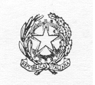 | 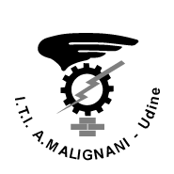 | MINISTERO DELL’ ISTRUZIONE,DELL’ UNIVERSITA’ E DELLA RICERCA  ISTITUTO STATALE di ISTRUZIONE SUPERIORE  “Arturo Malignani “ | 33100 UDINE  Viale L. da Vinci 10

Circolare n°177 /Allievi/Visite di Istruzione

Agli Allievi della classe 5^ MECC C

S E D E

E p.c.

Ai Docenti della classe in indirizzo

S E D E

Udine,8 febbraio 2012

OGGETTO : Visita di istruzione alla SERRMACC.

Si porta a conoscenza delle SS.LL. che l’Istituto ha organizzato per gli allievi della classe 5^ MECC C una visita di istruzione alla SERRMACC di Budoia (PN).
La visita avrà luogo il giorno 10 febbraio 2012 e verrà effettuata con pullman degli Autoservizi SAF con il seguente orario: 8.15/12.30
La partenza avverrà dall’ Istituto.
L’accompagnatore sarà il:
:
- Prof. Nicola RIZZI

Il docente organizzatore della visita avrà cura di informare la famiglia facendo compilare la prevista autorizzazione sul libretto personale, di controllare la firma in calce alla stessa e di conservarla.

IL DIRIGENTE SCOLASTICO
Prof.ssa Ester IANNIS

Segreteria Visite di Istruzione
Maria Chiara Venturelli

